В АДМИНИСТРАЦИИ КИЗИЛЮРТОВСКОГО РАЙОНА СОСТОЯЛОСЬ РАСШИРЕННОЕ ЗАСЕДАНИЕ АНТИНАРКОТИЧЕСКОЙ КОМИССИИ
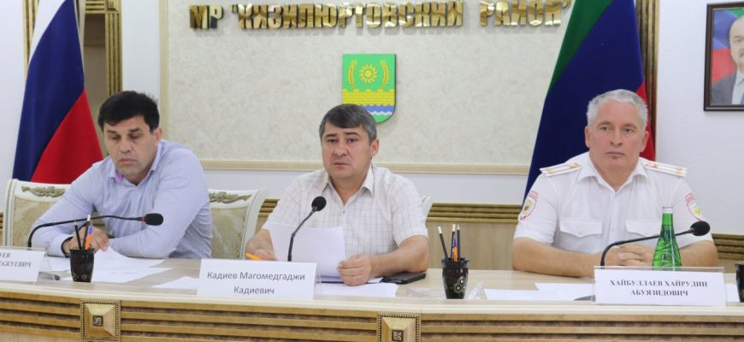

17 августа в конференц-зале администрации района под председательством заместителя главы администрации района Магомедгаджи Кадиева состоялось расширенное заседание Антинаркотической комиссии.
В работе заседания приняли участие и.о. начальника ОУР МО МВД Росиии «Кизилюртовский » Магомед Нажуев, заместитель начальника ООП МО МВД России «Кизилюртовский» Хайрудин Хайбулаев, врач -нарколог ГБУ РД «Кизилюртовская центральная районная больница» Рахмат Умаргаджиева, ведущие специалисты отдела АТК Канис Магомедов и Мадина Хабибулаева, главный специалист отдела физической культуры, спорта и молодежной политики Айгуль Муртазалиева, а также руководители структурных подразделений администрации района, главы сельских поселений, директора общеобразовательных учреждений района и другие.
Участники встречи обсудили итоги совместной работы антинаркотической комиссии во взаимодействии с правоохранительными органами за 2022 год, а также меры профилактики наркомании в молодежной среде. Выступающие поднимали проблемные вопросы и отмечали недоработки в определенных направлениях.
Подчеркивая важность темы, Магомедгаджи Кадиев отметил, что сегодня проблема борьбы с наркоманией перестала быть национальной проблемой отдельных государств и превратилась в одну из глобальных общечеловеческих проблем .
«В антинаркотическую работу должны быть включены общественные организации и средства массовой информации, образовательные и медицинские учреждения. Как одно из эффективных направлений профилактики наркомании необходимо развивать волонтерское движение, которое в настоящее время становится все более популярным в молодежной среде.
По первому вопросу повестки дня выступил заместитель главы МО СП « село Нечаевка» Ахмед Магомедов.
Он отметил, что в сельском поселении на постоянной основе проводятся мероприятия по профилактике наркотической зависимости, в которых принимают участие молодежь села, дети, а также их родители.
«Наиболее обширную условную группу риска представляют собой дети и подростки. Кроме того, очень важно в раннем возрасте обеспечить граждан информационной базой о вреде ПАВ и их опасности.
В разработке мероприятий по профилактике наркомании, в свою очередь, принимают участие: педагоги, психологи, социальные работники, наркологи, врачи и другие специалисты различных профилей.
Создание подобных программ является очень трудоемким процессом, а результаты работы напрямую зависят от качества выбранной информации и правильности ее преподношения, в основном ведется пропаганда здорового образа жизни. На постоянной основе в селе Нечаевка проводятся спортивные мероприятия с привлечением жителей села, на которых также затрагивается тема «наркомании»,-завершил свое выступление Гашимов.
Далее по повестке дня о состоянии организации наркологический помощи населению Кизилюртовского района рассказала врач -нарколог Рахмат Умаргаджиева.
Она отметила, что для оказания наркологической помощи населению Кизилюртовского района в районной поликлинике открыт кабинет нарколога с укомплектованным штатом врача — нарколога с 2022 года.
«Всего населения в районе — 72893 человек, из них дети 0-17 лет- 25509, взрослые — 47384 человека.
За 2022год вновь взятых на учет нет. Всего за 2021 год зарегистрировано 21 человек первичных больных: алкоголизм – 3, пагубное употребление алкоголя – 11, пагубное употребление наркотиков -6, пагубное употребление ненаркотических средств-1, показатель заболеваемости на 100 тыс. население составил — 28,8.
Всего на диспансерном учете находятся 323 больных. Из них: алкоголизм — 87, наркомания — 63 ,пагубное употребление алкоголя – 107, пагубное употребление наркотических средств -60, пагубное употребление ненаркотических средств-1. Показатель болезненности составил — 443,1.
Среди детей с 13 летнего возраста работа по профилактике наркомании должна проводится, на основании социально психологического тестирования школьников утверждённого приказом Министерства просвещения РФ от 20 февраля 2020года номер 59 « Об утверждении Порядка проведения социально психологического тестирования обучающихся в образовательных организациях и профессиональных образовательных организациях».
Новый акт тестирования передается в орган охраны здоровья для планирования дополнительных мер по профилактике незаконного потребления обучающимися детьми наркотических средств и психотропных веществ. По результатам тестирования в районе выявлены 3 школы с риском потребления наркотических средств в таких как, Комсомольская СОШ, Султанянгиюртовская СОШ им. Юсупа Акаева и Султанянгиюртовская СОШ№2.
В ходе диспансерного наблюдения не реже одного раза в три месяца проводится углубленный медицинский осмотр врачом-психиатром-наркологом «,- отметила докладчик.
С докладом об эффективности деятельности правоохранительных органов в сфере противодействия незаконному обороту наркотических средств, психотропных веществ на территории Кизилюртовского района выступил — и.о. начальника ОУР МО МВД Росиии «Кизилюртовский» Магомед Нажуев.
Он подчеркнул, что реализация стратегии государственной антинаркотической политики предполагает осуществление координации деятельности субъектов профилактики наркомании, на основе единой системы оценки и контроля на федеральном, региональном и муниципальном уровнях. Такая система подразумевает в первую очередь контроль исполнения субъектами профилактики наркомании требований и положений правовой базы своей деятельности в этой сфере.
«В отчетном периоде МО МВД России «Кизилюртовский» приняты организационные и практические меры, направленные на повышение эффективности противодействия незаконному обороту наркотических средств. К ним можно отнести проведенные специализированные оперативно- профилактические мероприятия в населенных пунктах Кизилюртовского района, направленные на пресечение, выявление и раскрытие преступлений, связанных с незаконным оборотом наркотиков.
Сотрудниками МО МВД России «Кизилюртовский», выявлены преступления, связанные с наркотиками 35 (43), раскрыто 29 (39), остаток нераскрытых — 0 (0), процент раскрываемости — 100% (100%), из них со сбытом — 14 (18), процент раскрываемости — 100% (0%). Составлено 7 административных протоколов, в отношении жителей Кизилюртовского района по ст. 6.9 КоАП РФ.
В целях выявления, предупреждения и раскрытия преступлений, связанных с незаконным оборотом наркотических средств растительного происхождения, выявления и ликвидации незаконных посевов и очагов произрастания дикорастущих растений, содержащих наркотические средства или психотропные вещества либо их прекурсоры, осуществлены рейдовые мероприятия в населенных пунктах района по выявлению (обнаружению) дикорастущей конопли.
B ходе профилактических мероприятий в учебных заведениях проводятся соответствующие лекции и занятия. Хорошая работа, проведенная среди подростков дает ощутимые результаты, поэтому проводятся в широких масштабах.
В целях профилактики наркомании среди несовершеннолетних во всех образовательных учреждениях подготовлены агитационные уголки с информацией о вреде наркотиков с призывами вести здоровый образ жизни, а также ящики для анонимной информации.
C участием инспекторов ПДН организованы и проведены общешкольные родительские собрания, с приглашением представителей общественности, работников КДН, представителей религиозных объединений.
Наркотическая ситуация требует не формального, а делового подхода от всех субъектов профилактической работы. Управление системой профилактики наркомании осуществляется на основе системы взаимосвязанных документов правового и организационного характера. Смысл управления состоит в оптимальном распределении имеющихся ресурсов между субъектами профилактики наркомании для достижения ее главных целей.
Профилактика наркомании среди молодежи, прежде всего, должна проводиться медицинскими учреждениями, так как это является не просто вредной привычкой, а настоящим заболеванием.
Со стороны законодательных органов документально определяются способы борьбы с продажей и распространением наркотических препаратов; Силовые системы обеспечивают воплощение законодательных мер в жизнь с проведением специфических операций, направленных на остановку распространения веществ.
Необходима координация усилий органов местного самоуправления, общественных объединений, правоохранительных органов в сфере профилактики наркомании. Создание механизма оперативного выявления и обмена информацией по выявлению проживающих территории на Кизилюртовского района потребителей наркотиков, их мотивирования к прохождению курса необходимого лечения, медицинской, социальной реабилитации»,-заключил свое выступление Нажуев.
В продолжение темы выступила главный специалист отдела физической культуры, спорта и молодежной политики Айгуль Муртазалиева.
Она отметила, что основной целью привлечения внимания населения является формирование негативного отношения к потреблению наркотиков, профилактики правонарушений и преступлений в сфере незаконного оборота наркотиков.
«На территории Кизилюртовского района проводятся мероприятия антинаркотической направленности и популяризации здорового образа жизни среди населения.
Во время профилактики борьбы с наркоманией был проведен ряд мероприятий, направленных на обеспечение активного участия граждан сокращения предложения наркотиков, сокращение спроса на наркотики и предупреждение правонарушений в сфере их незаконного оборота.
На территории сельских поселений, в местах массового пребывания молодежи, также были распространены информационные материалы с указанием пагубного воздействия наркотиков на организм человека»,-отметила Муртазалиева.
Также подчеркнула, что в целях вовлечения населения в регулярные занятия физической культурой и массовым спортом, а так же популяризации здорового образа жизни среди населения отделом физической культуры спорта и молодежной политики проведена работа противодействию, распространению наркомании по в образовательных учреждениях района, направленная на улучшение информированности подростков о факторах риска, создаваемых наркоманией для здоровья и для личности в целом, формирование положительного отношения к здоровому образу жизни как к личному и общественному приоритету.
В завершении заседания были приняты соответствующие решения, реализация которых позволит обеспечить своевременную организацию и проведение мероприятий по пропаганде здорового образа жизни и профилактике наркомании.
По всем рассматриваемым вопросам комиссия вынесла рекомендательные решения руководителям структурных подразделений и всем заинтересованным сторонам.
Подводя итоги, Магомедгаджи Кадиев призвал к совершенствованию форм взаимодействия всех служб и ведомств, деятельность которых направлена на борьбу с распространением наркомании.
